Методическое обеспечение образовательной области «Физическое развитие»
Автор | Наименование
Формирование начальных представлений о здоровом образе жизни
Кудрявцев В.Т. и др. |  | Развивающая педагогика оздоровления. М.: Линка-Пресс, 2005.
Зайцев Г.К. |  | Твое здоровье. СПб.: Детство-Пресс, 2006
Вавилова Е.Н. |  | Развивайте у дошкольников ловкость, силу. М.: Просвещение, 2004
Вавилова Е.Н. |  | Укрепляйте здоровье детей. М.: Просвещение, 2004
Чупаха И.В. |  | Здоровьесберегающие технологии в образовательном процессе. М.: Народное образование, 2003.
Голубева Л.Г. |  | Гимнастика и массаж для самых маленьких. М.: Мозаика-Синтез, 2006.
Рунова М.А. |  | Двигательная активность ребенка в детском саду. М.: Мозаика-Синтез, 2002
Фирилева С. |  | Танцевально-игровая гимнастика «Са-фи-дансе». М., 2002
Аверина И.Е. |  | Физкультурные минутки и динамические паузы в ДОУ. М.: 2005
Богина Т.Л. |  | Охрана здоровья детей в ДОУ. М.: Мозаика-Синтез,2005.
Физическая культура
Степаненкова Э.Я. | Физическое воспитание в детском саду. – М.: Мозаика-Синтез,2005.
Пензулаева Л.И. | Физкультурные занятия в детском саду. Средняя группа. – М.: Мозаика-Синтез, 2009.
Степаненкова Э.Я. | Методика физического воспитания в детском саду. – М.: Мозаика-Синтез,2005.
Пензулаева Л.И. | Физкультурные занятия в детском саду. Старшая группа. – М.: Мозаика-Синтез, 2009
Пензулаева Л. И. | Оздоровительная гимнастика для детей дошкольного возраста (3-7лет)«Владос», Москва, 2002г
Пензулаева Л. И. | Подвижные игры и игровые упражнения для детей 5-7 лет(для детей 3-5 лет) «Владос», Москва, 2001г.
Волошина Л. Н. | Играйте на здоровье. Программа и технология физического воспитания детей 5-7 лет» «Аркти», Москва, 2004г.
Громова О. Е. | Спортивные игры для детей «Сфера», Москва, 2003г.
Наглядно – дидактические пособия
Наглядно – дидактические пособия предназначены для групповых и индивидуальных занятий с детьми 3-7 лет.
Васильева С.А. | «Мир растений и грибов»: Фрукты, овощи (тематический словарь в картинках, Программа, «Я- человек»)2-е изд., стер-М.: Школьная Пресса,2009-32с.: ил-«Дошкольное воспитание и обучение»
Воронкевич И.В. | «Детские травмы: Профилактика и оказание 1-ой помощи» ООО Издательство «Детство-пресс», 197348 СПб а/я
Кириллова Ю.А. | «О здоровье всерьез: Профилактика нарушения осанки и плоскостопия у дошкольников»
 | «Уроки безопасности» издательский дом «Проф-пресс», а/я 5782,редакция, Код ОКООБ (ОКП); 963621
Кудрявцева Е.А.кандидат пед.наук, Премакова М.А. главный методист, Попова П.Г., и др. | «Здоровье» (наглядно-методическое пособие)
Гуменюк Е.И, Слисенко Н.А. | «Приобщение дошкольников к здоровому образу жизни» ООО Издательство «Детство-пресс» 1973448 СПб а/я 45
Мамаева И.С. | «Спорт» Издательство лиц. ИД №04396 от 26.03.01 ООО «Дрофа-медиа» 107258, Москва
Ринате Виковски зав. редакции | «Играйте», «Занимательная гимнастика», «Бегайте, прыгайте, бросайте», «Прыгайте, наклоняйтесь, тянитесь» Издательство «Фольк унд висян», Берлин 1981, второе издание
 | «Закалка, спорт, движение - всех целей достижения» Министерство здравоохранения и социального развития Российской Федерации
Емельянова Э.,Бурмистрова Л., Мороз В, Василевкая Н., Рыбаков А. | «Расскажите детям об Олимпийских играх»
Авдеева Н.Н., Князева О.Л., Стеркина Р.Б. | «Безопасность для детей старшего возраста Альбом Б 39.М-Издательство АСТ-ЛТД 1997 32с: ил- (Страна чудес) 1,2,3 часть»
Мустафина Г.Н. | «Удивительно звучит- это слово Алфавит»
Мустафина Г.Н. | «Словарь в картинках» (наглядно-дидактическое пособие)
Мустафина Г.Н. | «Спортивный магазин всем игрушки подарил -спорт товарами богат, всем спортсменам очень рад»
Мустафина Г.Н. | «Олимпийские надежды нам рекорды принесут»
Мустафина Г.Н. | «Волшебные капельки»
Мустафина Г.Н. | «Цветочная полянка»
Мустафина Г.Н. | «Осенний листопад»
Мустафина Г.Н. | «Зимняя Олимпиада»
Мустафина Г.Н. | «Летняя спартакиада»
Мустафина Г.Н. | «Учимся играть в баскетбол»
Мустафина Г.Н. | «Настольный теннис изучая, очень весело играем»
Мустафина Г.Н. | «Познай себя сам» - (строение человека, позвоночника, стопы) Занимательные задания
Мустафина Г.Н. | «Помоги себе сам»
Мустафина Г.Н. | «Алфавит в движении»
Мустафина Г.Н. | «Телом- слово создавая, ум и тело развиваем» - (слова в движении)
Мустафина Г.Н. | «Веселые человечки и их необычные упражнения»
Мустафина Г.Н. | «Мы про спорт не забываем в игры дружно все играем» (картотека)
Мустафина Г.Н. | «Гимнастика- здоровье и пластика» (фотокарточки-задания)
Мустафина Г.Н. | «Первая помощь» 1 и 2 часть
Мустафина Г.Н. | «Все о зимней Олимпиаде 2014г»
Мустафина Г.Н. | «Сильнее, выше, быстрей» (схемы-карточки, фотокарточки-задания)

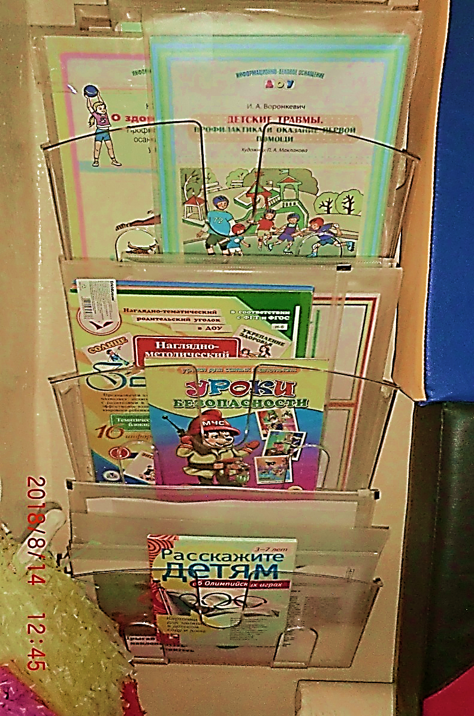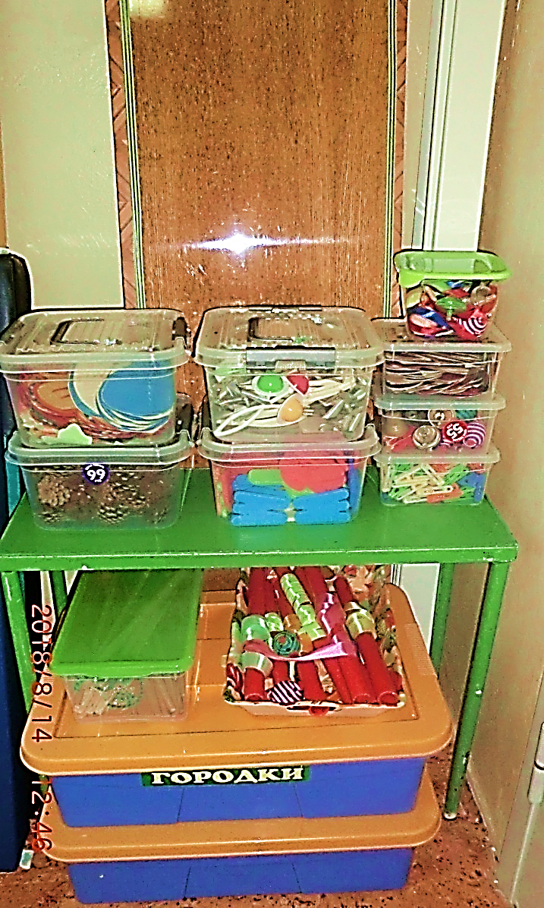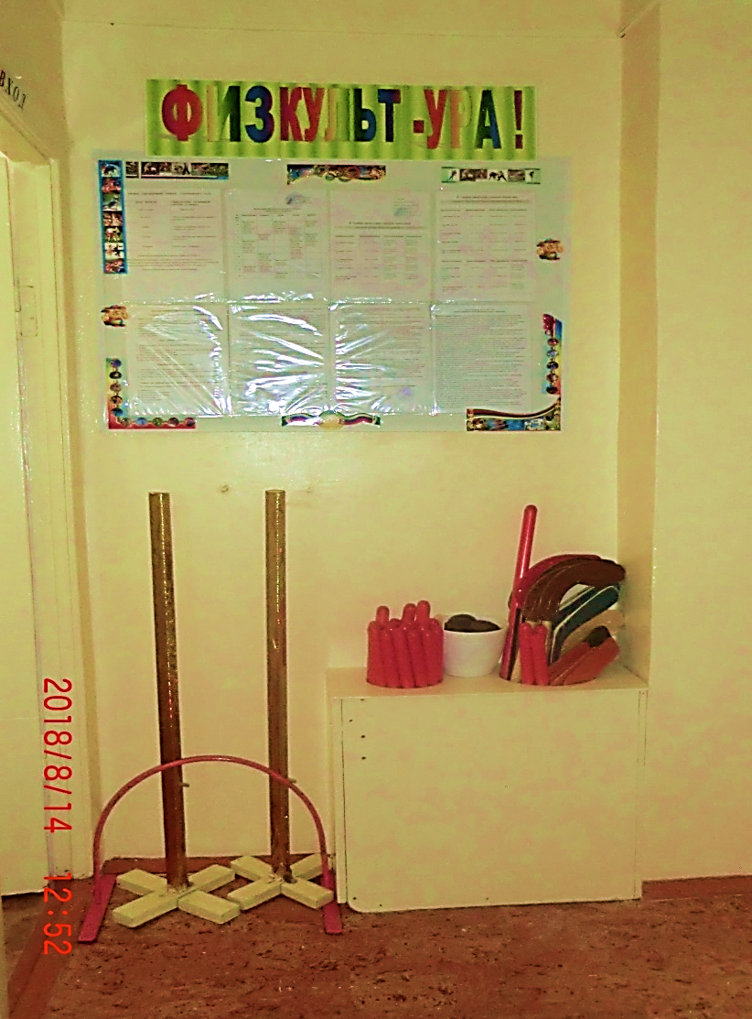
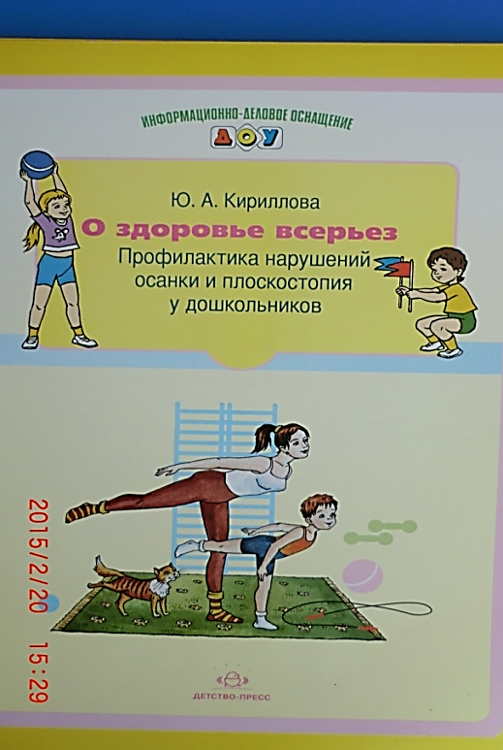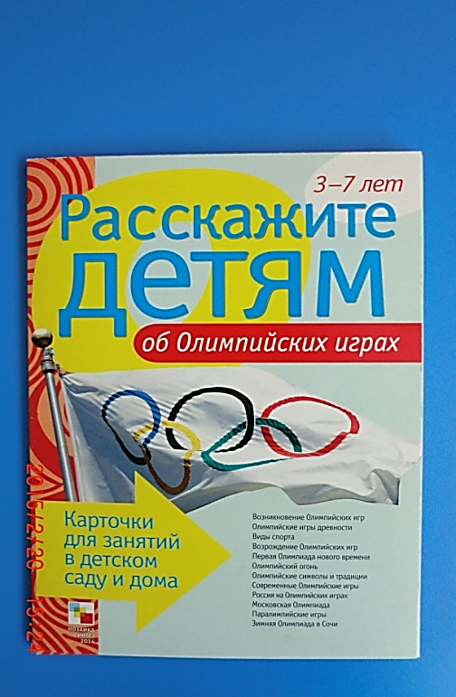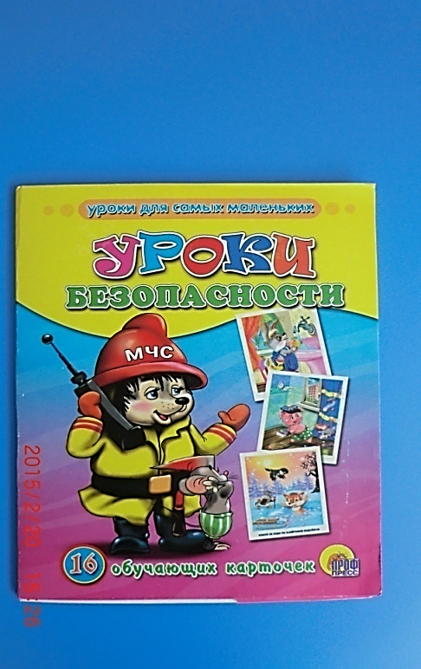
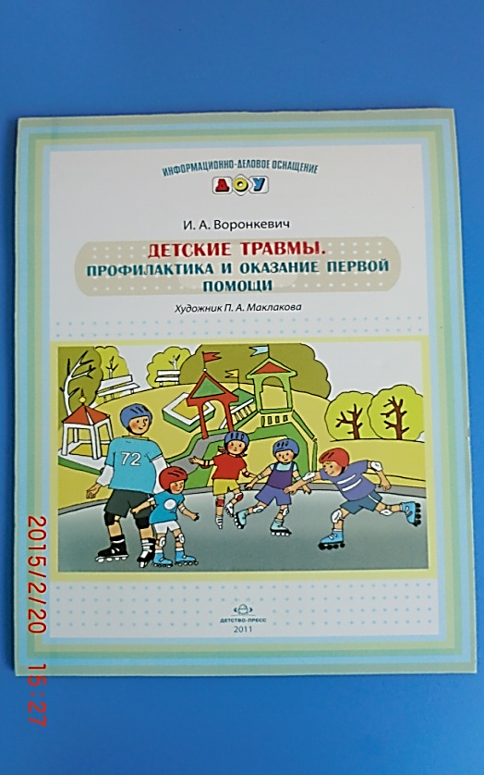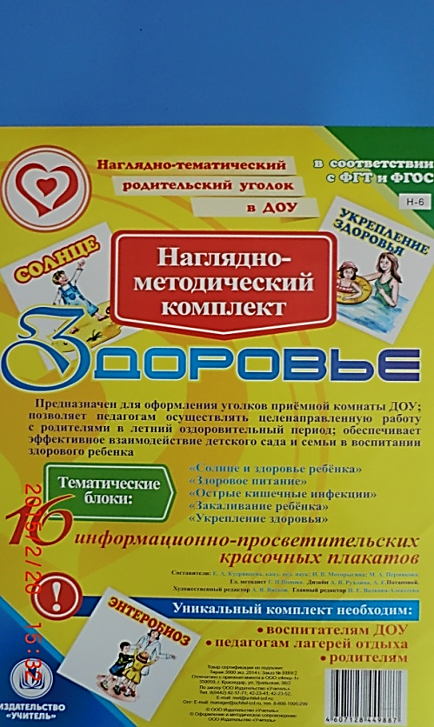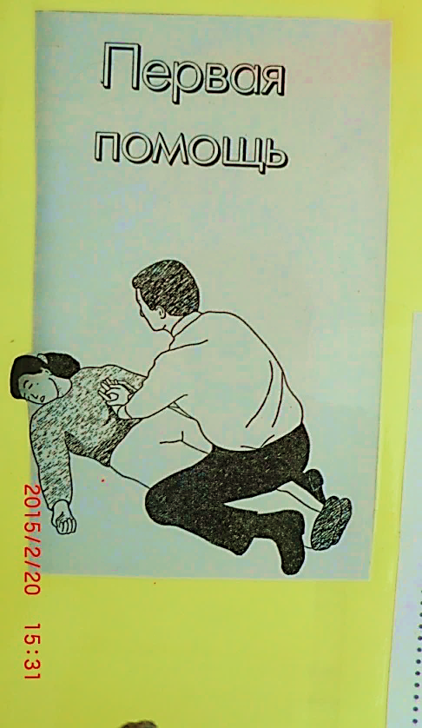
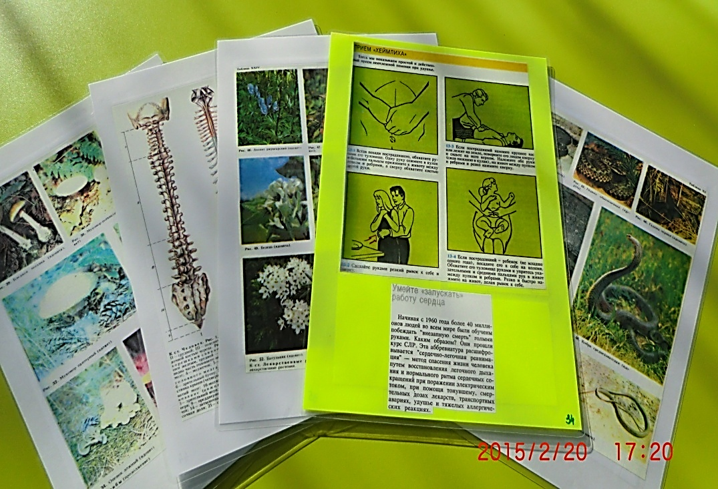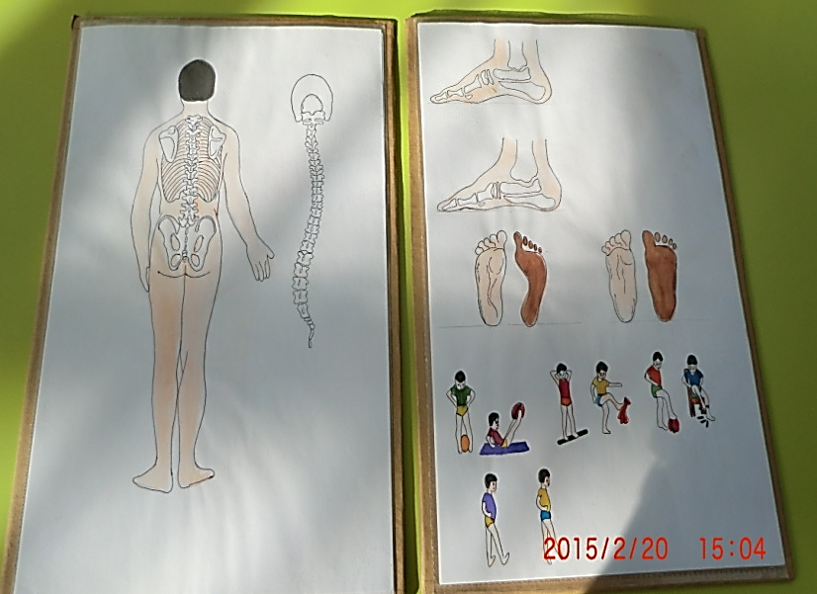
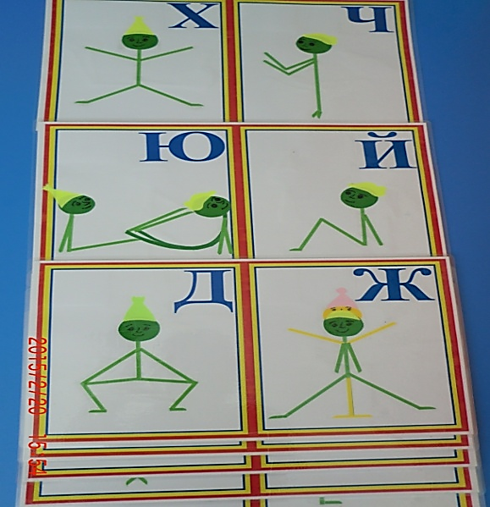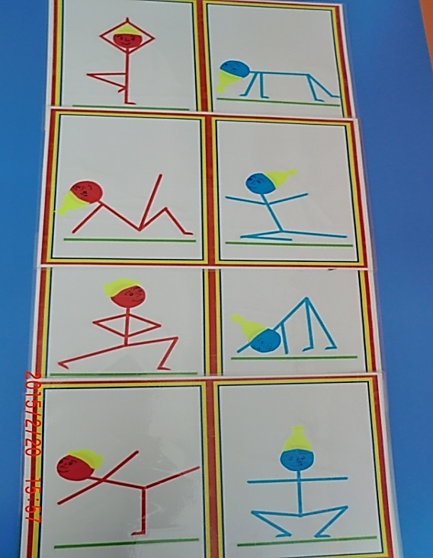
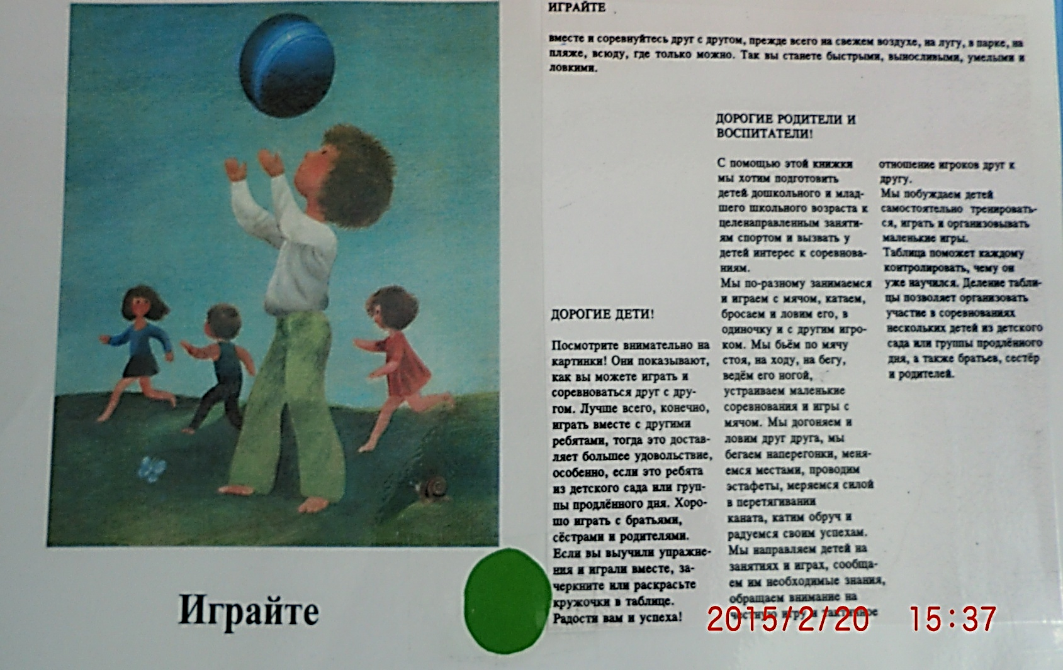
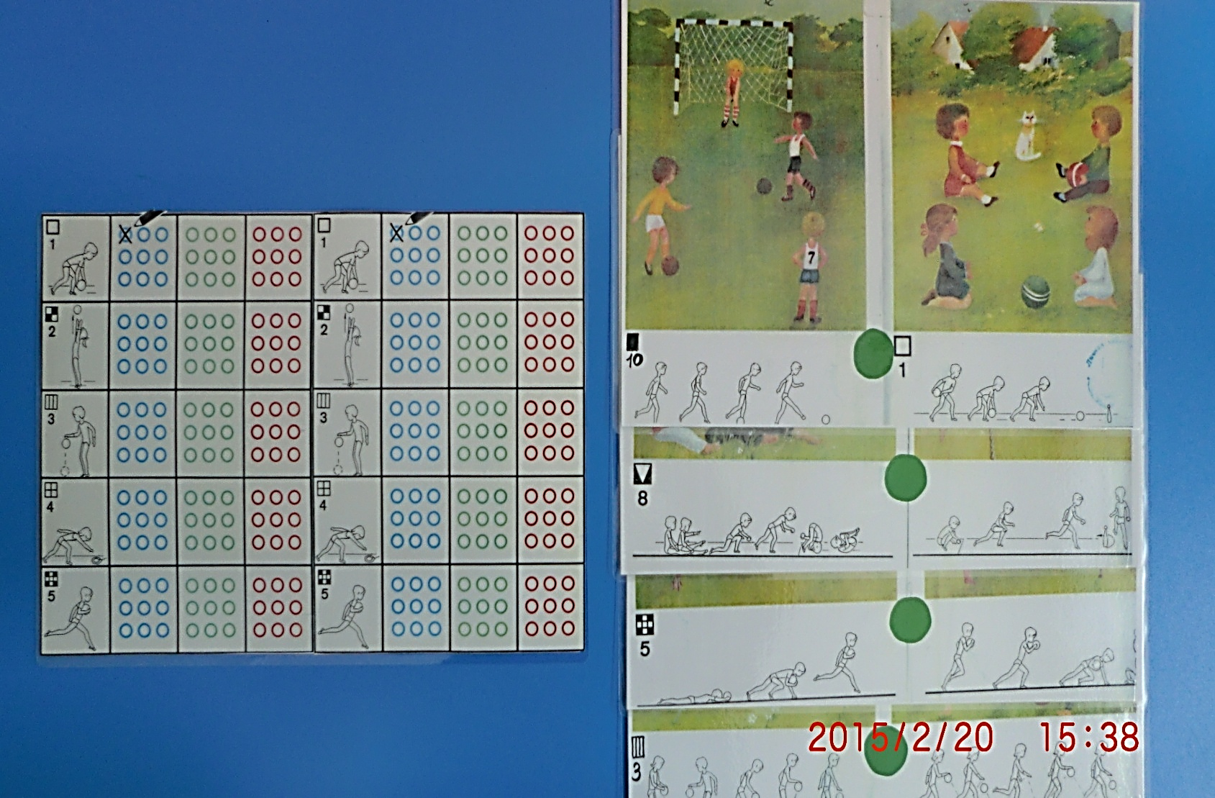
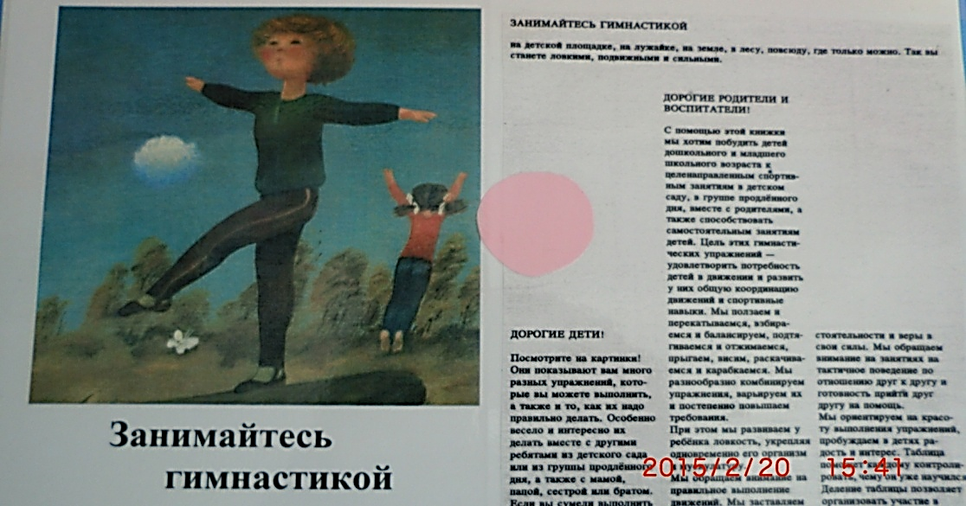
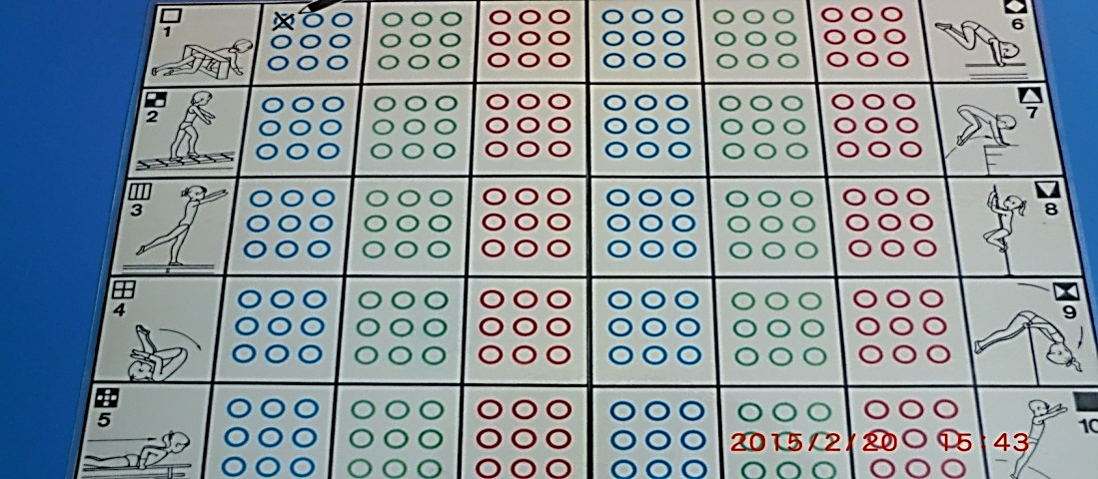
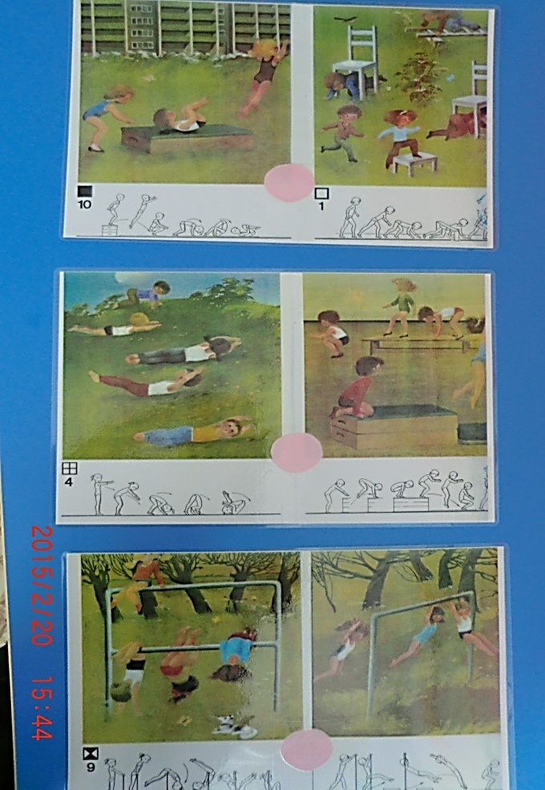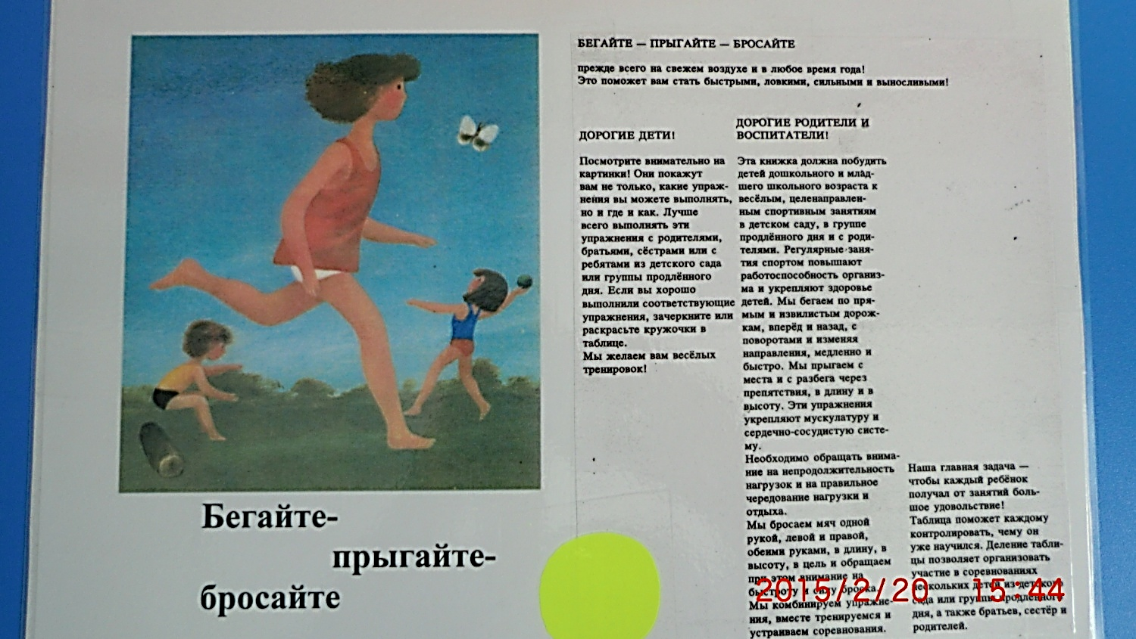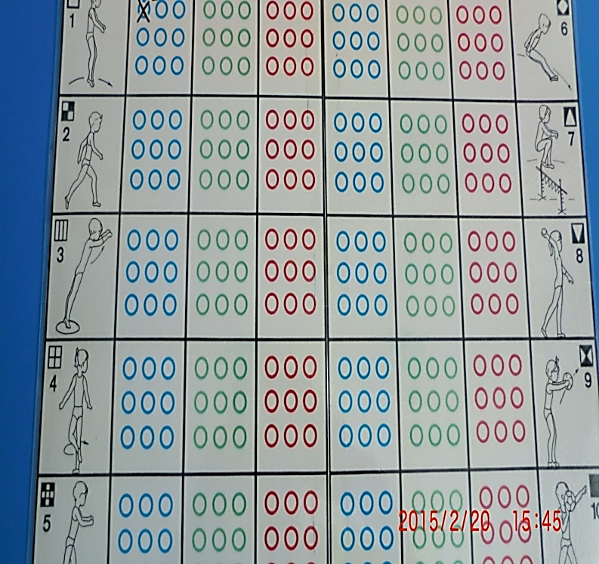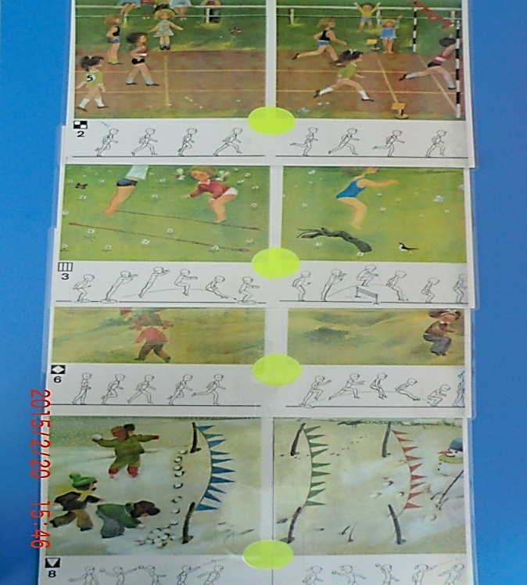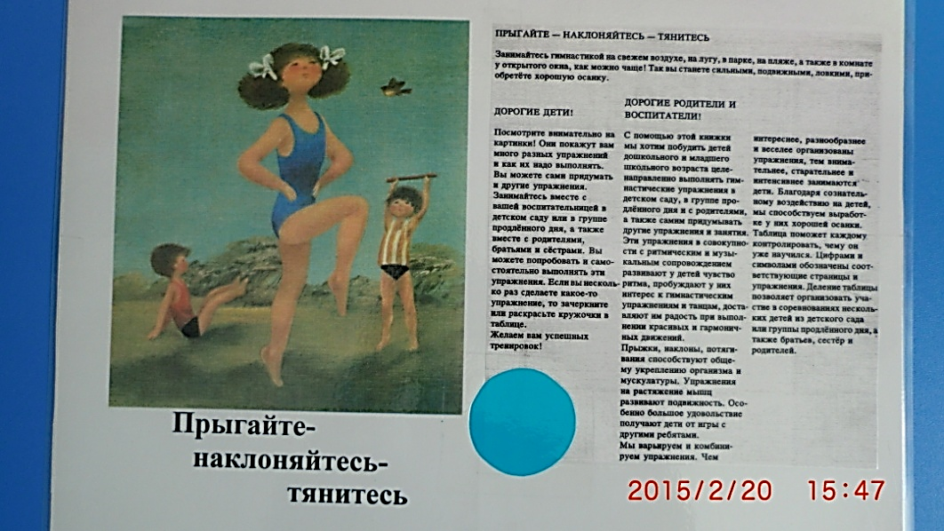
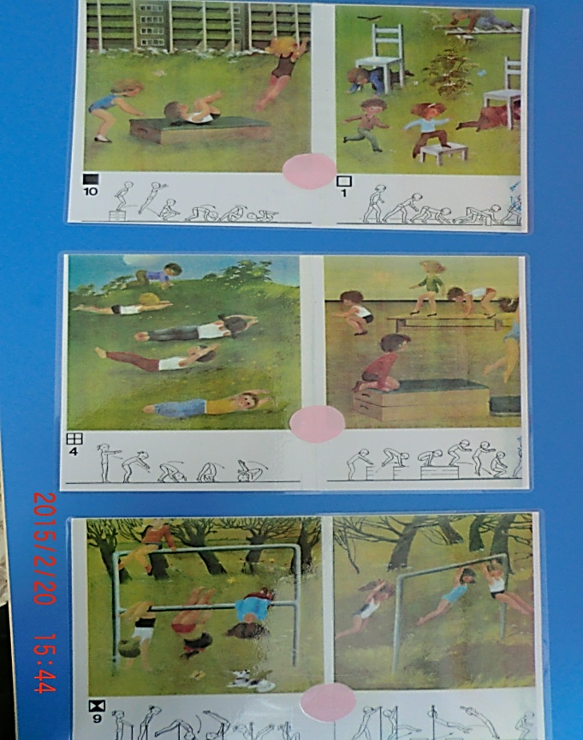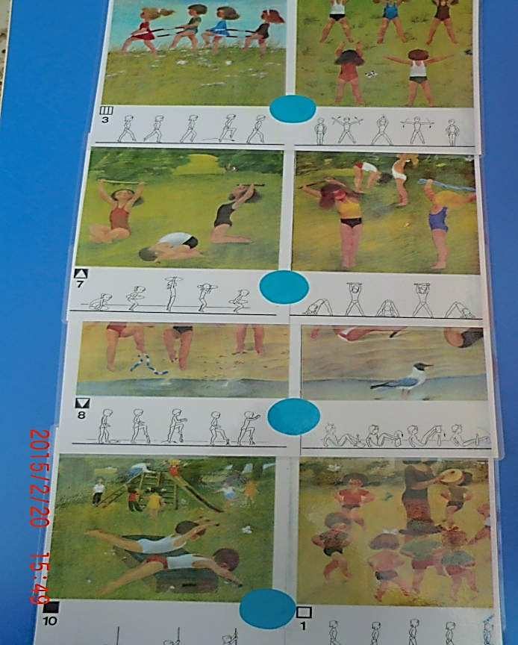
Дидактическая игра: «Олимпийские забавы нам рекорды принесут»

